Welkom op BSO Holk
Basisschool Holk heeft een buitenschoolse opvang. Deze BSO heeft een mooie, eigen plek in het schoolgebouw en is aangesloten bij stichting Kindcentra PCO Gelderse Vallei en verzorgt de naschoolse opvang voor kinderen van 4 - 13 jaar.
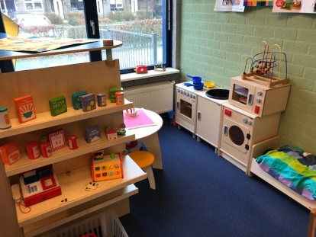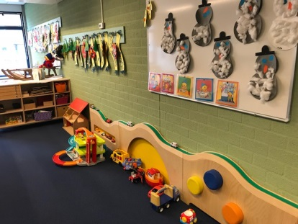

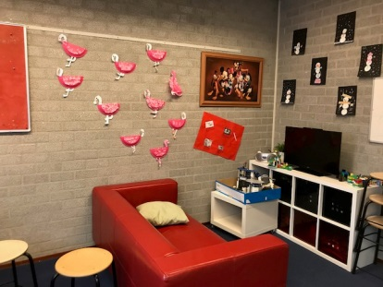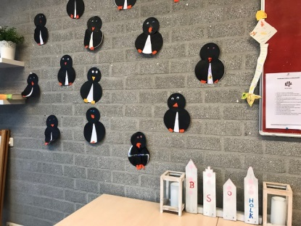

Een eigen BSO heeft veel voordelen:

- ​De BSO sluit aan bij de eigen visie van de school
- De kinderen blijven in hetzelfde vertrouwde pedagogische klimaat met dezelfde normen en waarden en een doorlopende ontwikkelingslijn
- De kinderen gaan met vriendjes en vriendinnetjes uit hun eigen klas naar de BSO
- De BSO maakt gebruik van alle faciliteiten in en om het schoolgebouw
- De groepsleerkrachten en pedagogisch medewerkers vormen één team
- De overdracht van onderwijs naar opvang verloopt goed en soepel.

De directeur is verantwoordelijk voor zowel de opvang als het onderwijs.
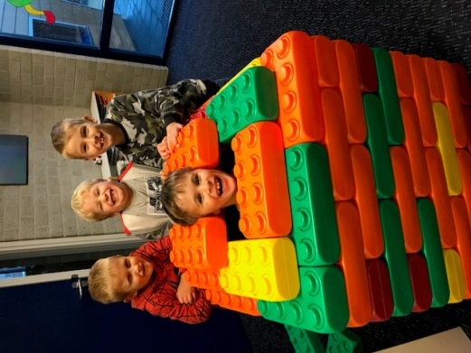
In de BSO ligt het accent op ontspanning.
Het belang van het kind staat voor ons centraal.
Elk kind is uniek en heeft zijn/haar eigen behoefte.
Daar proberen we goed naar te luisteren.
Er is ruimte voor ontspanning, activiteiten, beweging en plezier.

Openingstijden
Buitenschoolse opvang kan bestaan uit voor- en naschoolse opvang en opvang tijdens de schoolvakanties. Tijdens schoolweken is de opvang aansluitend aan de schooltijden tot en met 18.00 uur. Er is ook een mogelijkheid om verlengde opvang tot 18.30 uur af te nemen. De voorschoolse opvang is van 7.30 – 8.30 uur. De pedagogisch medewerker brengt de kinderen om 8.30 uur naar hun eigen klas toe. Daarbij is ook een mogelijkheid om vervroegde opvang vanaf 7.00 uur af te nemen.
De opvangtijden in de vakanties zijn standaard van 8.00 uur tot 18.00 uur.
Er is ook een mogelijkheid om vanaf 7.00 of 7.30 uur en tot 18.30 uur opvang af te nemen.

Dagindeling
De kinderen uit groep 1 en 2 worden door één van de pedagogisch medewerkers uit de klas opgehaald. De kinderen vanaf groep 3 lopen zelf naar de bso toe. De kinderen gaan in hun eigen stamgroep zitten en daar eten we fruit en drinken we limonade. Daarna gaan we lekker met z’n allen buiten spelen. Na het buiten spelen kunnen de kinderen die zin hebben mee doen aan een activiteit. Of ze gaan fijn vrij spelen met elkaar in één van onze twee bso lokalen. Om half 5 eten we nog een cracker en drinken we wat. Daarna mogen de kinderen kiezen, weer even buiten spelen (onder begeleiding), een spelletje doen, knutselen, met de grote lego blokken, in de gymzaal spelen of waar ze maar zin in hebben. Tot zes uur kunnen de kinderen gehaald worden.

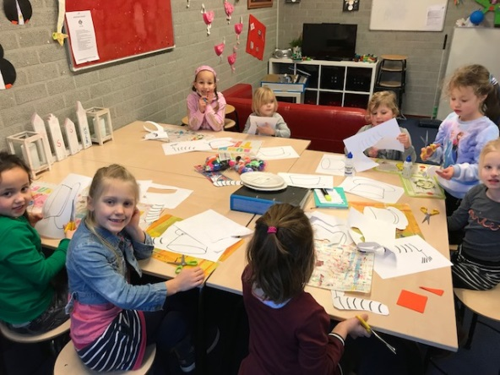
Activiteiten
Op buitenschoolse opvang Holk wordt er door de pedagogisch medewerkers activiteiten verzorgd en worden in overleg met de kinderen activiteiten georganiseerd. Dit kan knutselen zijn, sportactiviteiten of wat koken/bakken in de keuken. Daarnaast hebben we lego, knexx, kapla, barbies, een poppenhoek, heel veel spelletjes, klei, strijkkralen en nog meer zodat de kinderen na een drukke dag op school heerlijk ontspannen kunnen spelen met hun vriendjes en vriendinnetjes. Verder mogen de kinderen een half uur per middag op de Wii of de computer.

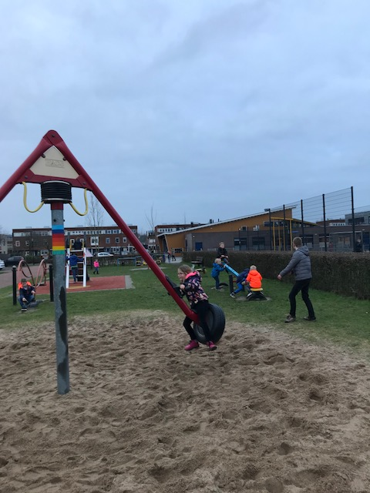
Het mailadres van bso Holk is: https://kindcentrum-holk.nl/

Voor meer informatie en aanmelding verwijzen wij u naar de website: https://kindcentrum-holk.nl/

